Associazioni & Comitati

Gruppo genitori di Pegli–Petizione per Villa Rosa
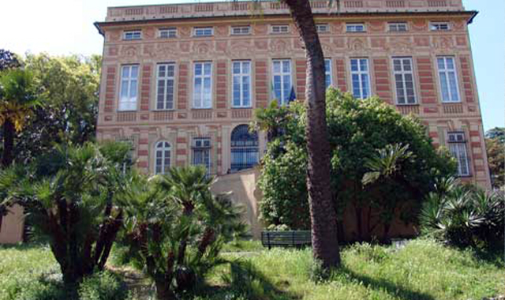
Il “gruppo genitori di Pegli” ha lanciato la petizione online: Salviamo il parco di Villa Rosa dal degrado
Come nutrito gruppo di cittadini nonché genitori dei bambini frequentanti il plesso dell’istituto comprensivo Pegli sito in Villa Rosa siamo a chiedere e pretendere la manutenzione ordinaria e per alcune cose ormai logore , straordinaria della stessa Villa .
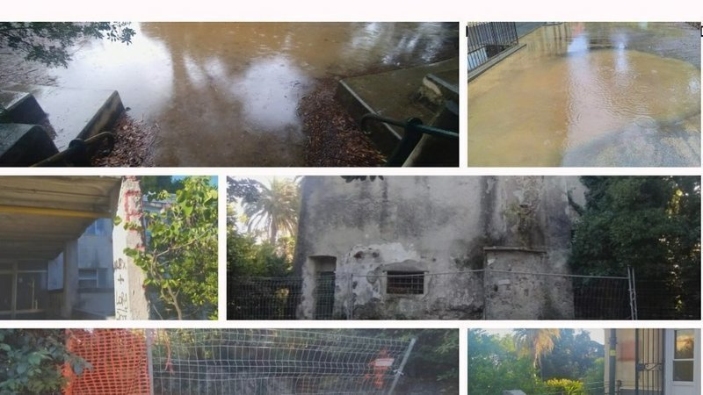
Villa Rosa necessita di manutenzione del verde, ripristino di alcune aree che si allagano con le piogge, manutenzione di muretti pericolanti sulle zone gioco dei bambini , ripristino recinzioni delle stesse aree gioco ormai pericolose, ripristino porte da calcio tolte circa tre anni fa perché pericolanti e mai più sostituite e pulizia dei tombini otturati in quasi tutta la Villa. Siamo a chiedere l’intervento del Comune che ormai da tempo dimostra disinteresse per aree troppo importanti per il loro aspetto sociale e storico.
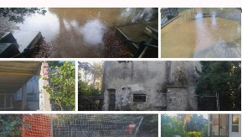
Vedi la petizione Salviamo Il Parco di Villa Rosa dal degrado
©Polis SA Magazine- Redazione Liguria

